Agradecimentos especiais para os alunos Gabriel Teixeira e Rafael Bettini por ter ajudado a tirar dúvidas sobre esta atividade.

Introdução: neste trabalho, o objetivo principal do certame será introduzir um sistema que bloqueia a porta 22 por meio de um procedimento de uso com o firewall ou proxy, neste caso será usado o primeiro citado.

Como foi a montagem do certame:

Primeiro foi realizado a montagem por meio de um treimaneto para aprender como e feito a montagem do sistema

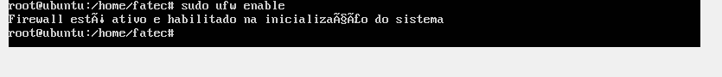

Este procedimento acima inicializa a montagem do certame para o uso.

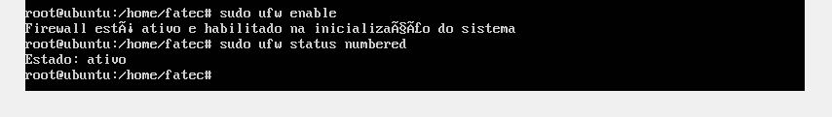

Extra sobre palestra do CIEE ontem durante o treinamento do trabalho.

Cieeone (teste comportamental)